Accueillir et inclure en numérique
de l'hospitalité au Labo Helen Keller

Valérie XAVIER
Technicienne auprès des personnes en situation de handicap
Responsable du laboratoire Helen Keller

Jean-Philippe SIMONNET
Chargé de mission hospitalité numérique
Note : Ce document est la version Word accessible de la présentation PDF du 26 mai 2026. L'ensemble du contenu des diapositives est reproduit dans un ordre logique de lecture.

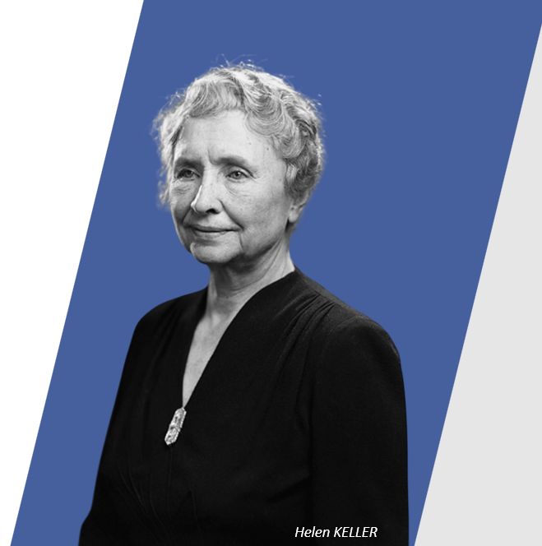
Table des matières
Accueillir et inclure en numérique de l'hospitalité au Labo Helen Keller 1
Un nouveau monde numérique depuis 2019 3
Au travail 3
Et dans la vie quotidienne 3
Votre poste de travail change 3
L'hospitalité numérique : une expérience utilisateur 4
On rejoint le handicap 4
Points clés 4
Une équipe pluridisciplinaire à votre service 4
Notre équipe réunit des experts de différents domaines 4
Nos objectifs au labo Helen Keller 5
Les postes du Labo 6
Poste 1 — Le poste Louis Braille (non voyant) 6
Poste 2 - Le poste Helen Keller (malvoyant) 7
Poste 3 — Le poste Stephen Hawking (déficience motrice) 7
Solution 4 — La solution Ludwig (van Beethoven) 8
Solution 5 - Les solutions Apple (iOS / macOS) 8
Évaluer pour s'adapter 9
Il n'y a pas une seule solution 9
Merci pour votre écoute 10
Accueillir et inclure en numérique - de l'hospitalité au Labo Helen Keller 10

Un nouveau monde numérique depuis 2019

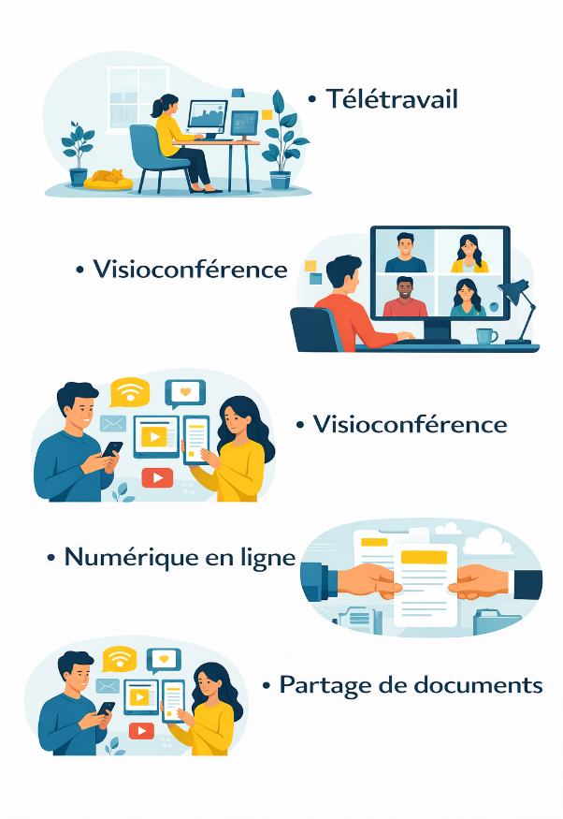
Au travail
- Télétravail
- Visioconférence
- Numérique en ligne
- Partage de documents
- Parapheur numérique

Et dans la vie quotidienne
- Carte d'identité numérique
- Carte Vitale
- Navigo sur téléphone
- Carte agent
- QR codes
- Billets d'avions et de trains

Votre poste de travail change

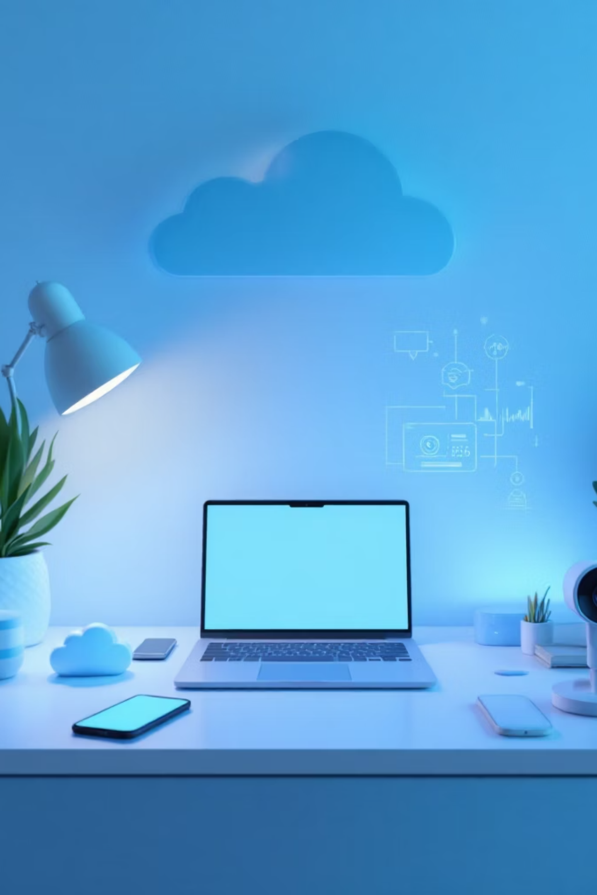

Les évolutions technologiques :
- Ordinateurs portables
- Appareils mobiles
- Webcams
- Cloud partout
- Intelligence Artificielle

L'hospitalité numérique : une expérience utilisateur
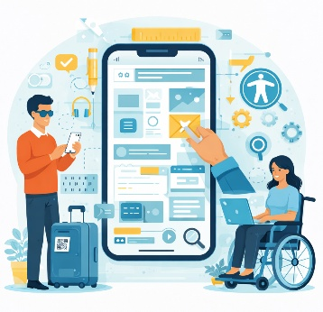
Une mission pour accompagner le changement numérique du point de vue de l'utilisateur.

C'est placer l'utilisateur au cœur de la transformation digitale, en veillant à ce que chaque interaction soit fluide, intuitive et accessible.

On rejoint le handicap
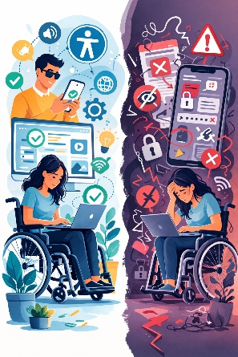
Le numérique est une chance pour le handicap, mais il ne doit pas devenir une double peine.

Points clés
- Importance de l'accessibilité numérique
- L'IA offre de nouveaux outils et opportunités
- Besoin d'un espace de test et d'expérimentation : le labo

Une équipe pluridisciplinaire à votre service
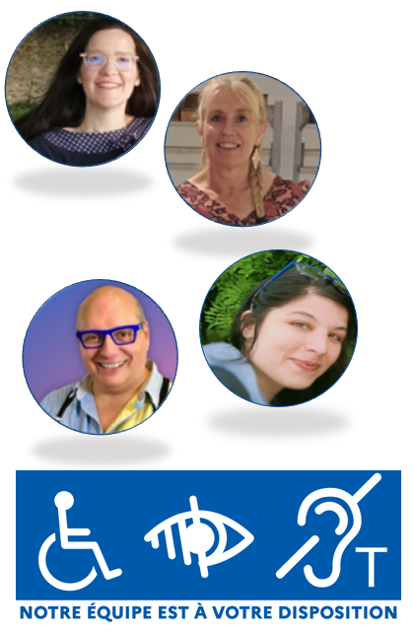
Le labo Helen Keller est un lieu de rencontre autour du numérique.

Notre équipe réunit des experts de différents domaines
- Spécialistes de l'accessibilité
- Formateurs numériques
- Développeurs et techniciens
- Conseillers en inclusion
- Professionnels du handicap

Nos objectifs au labo Helen Keller
01 | Offrir des équipements spécifiques conçus pour faciliter le quotidien des agents en situation de handicap
02 | Faire tester l'accessibilité numérique des produits et services en ligne, soit par des agents en situation de handicap, soit par les équipes conceptrices
03 | Animer des formations individuelles avec des formateurs internes et externes autour de la prise en mains des outils
04 | Sensibiliser à l'accessibilité numérique, notamment les cadres dirigeants

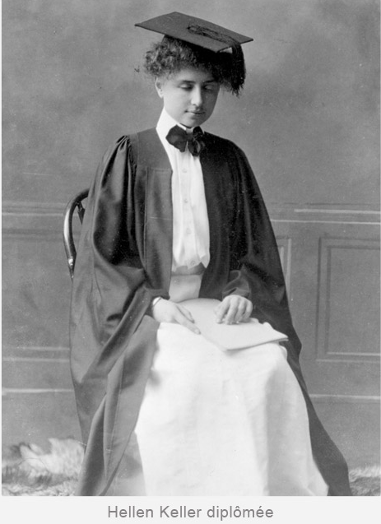

Les postes du Labo
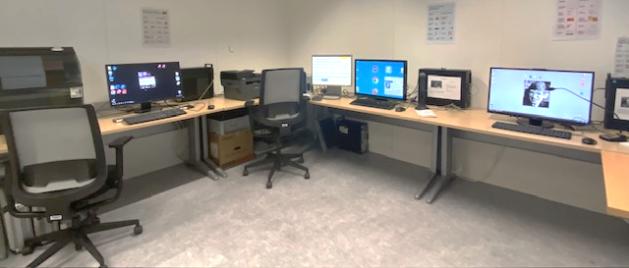

Poste 1 — Le poste Louis Braille (non voyant)
Imaginer utiliser un poste sans écran ni souris.

Équipements disponibles :
- Lecteur d'écran Jaws (payant) et NVDA (libre)
- Un afficheur braille (ou table braille)
- Une imprimante braille (embosseuse)
- Un convertisseur texte en braille (DBT)
- Une imprimante EMF locale

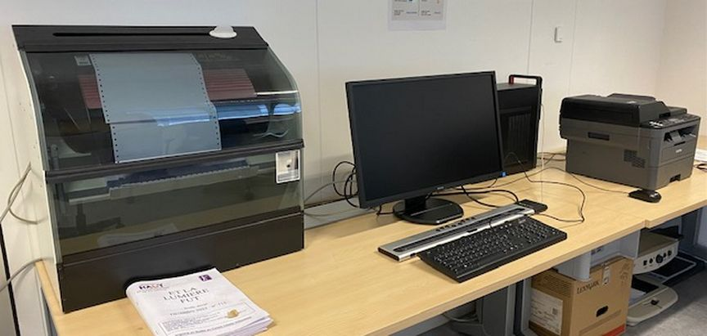

Poste 2 - Le poste Helen Keller (malvoyant)
Vocaliser, agrandir, et mieux visualiser les contenus.
Équipements disponibles :
- Logiciel d'agrandissement des caractères avec synthèse vocale (Zoomtext et SuperNova)
- Lecteur de texte (Balabolka)
- Appareil de lecture (Smart Reader)
- Télé-agrandisseur
- Visualiseur (SpeechiCam)
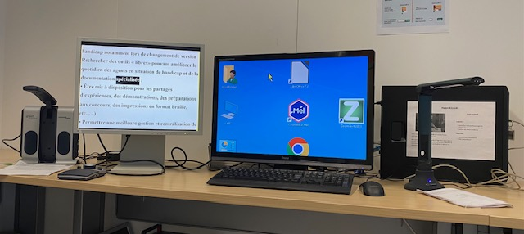

Poste 3 — Le poste Stephen Hawking (déficience motrice)
Les outils destinés à la déficience motrice (membres supérieurs), auditive ou cognitive (Dys).
Équipements disponibles :
- Logiciel de dictée vocale (Dragon Speaking)
- Matériels spécifiques : clavier/souris ergonomiques, micro-casques, micro, etc.
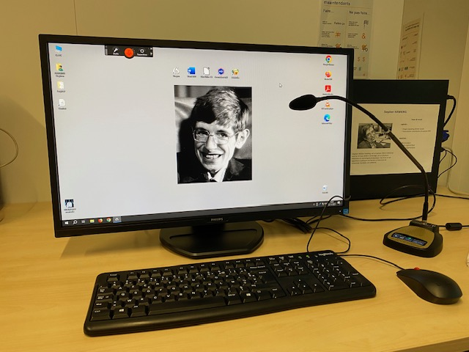

Solution 4 — La solution Ludwig (van Beethoven)
Une tablette dotée d'un outil intégré de Transcription Instantanée à la Parole (TIP) et un casque Bluetooth.
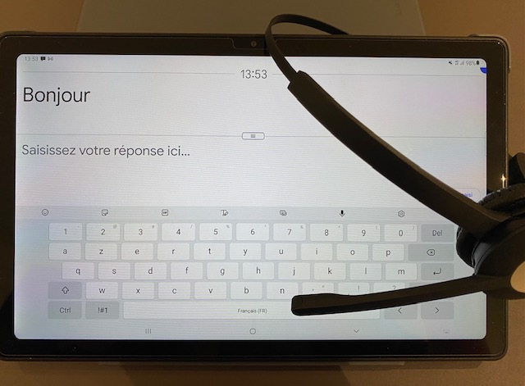

Solution 5 - Les solutions Apple (iOS / macOS)
Le système iOS/macOS a une forte accessibilité native fournie par le système.
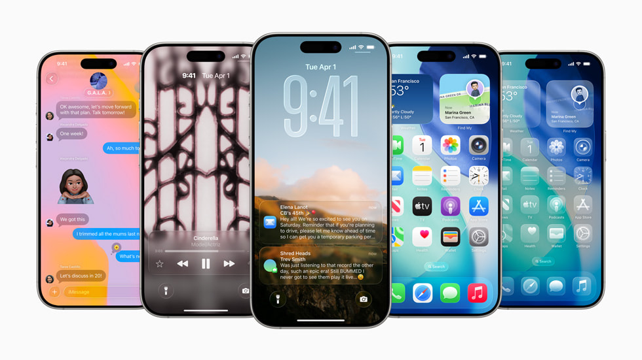
Nous mettons en place des possibilités de tests et de démonstrations de ces solutions.
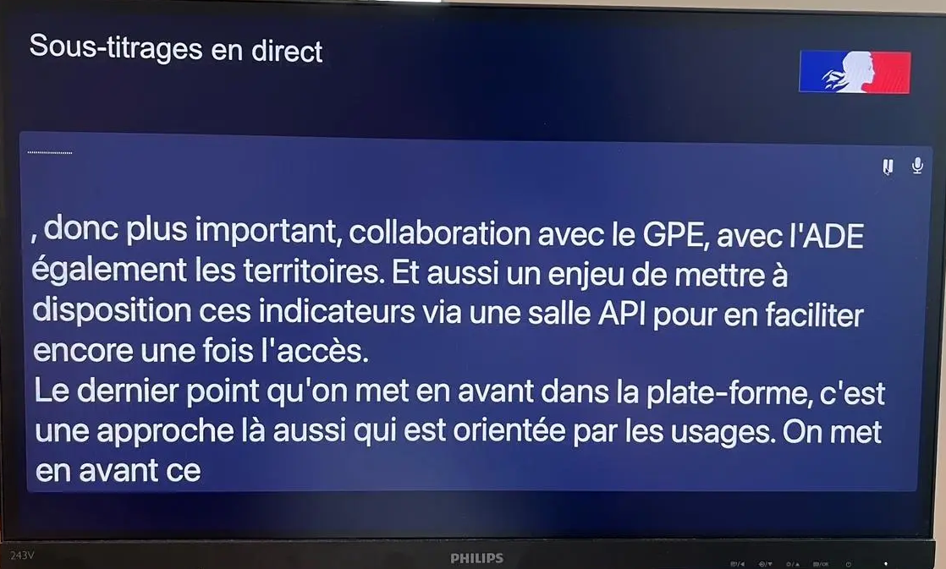

Évaluer pour s'adapter
Connaître les besoins des utilisateurs à travers :

Sondages auprès des nouveaux arrivants | Animations de clubs d'utilisateurs | Écoute active des services

Connaître les besoins utilisateurs permet d'adapter nos solutions aux vrais besoins.
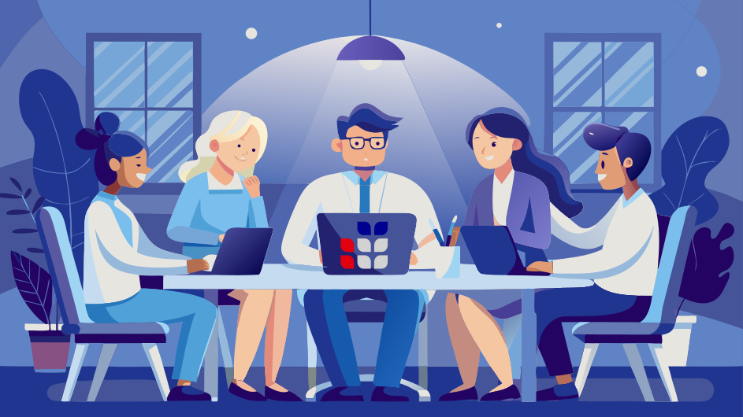

Il n'y a pas une seule solution

Il faut reconnaître la diversité des problèmes pour apporter la solution la plus adaptée possible :
- Informations variées
- Formations diversifiées
- Modes d'emploi adaptés
- Accompagnements personnalisés

Chaque personne a des besoins uniques.

Merci pour votre écoute


Accueillir et inclure en numérique - de l'hospitalité au Labo Helen Keller

Des questions ?

